第六次作业报告
GitHub 项目地址：https://github.com/silverenternal/d2l6

一、ParallelModule 并行模块
这一部分用 Rust 和 tch-rs 写了一个 ParallelModule。它保存两个子模块 net1 和 net2，前向传播时把同一个输入分别送进两个子模块，再把两个输出按第 1 维拼接。
impl<N1, N2> Module for ParallelModule<N1, N2>
where
N1: Module,
N2: Module,
{
fn forward(&self, xs: &Tensor) -> Tensor {
Tensor::cat(&[self.net1.forward(xs), self.net2.forward(xs)], 1)
}
}
实验里输入是一个 2 x 4 的随机张量。net1 输出 3 维，net2 输出 2 维，所以拼接以后输出是 2 x 5。这次是在 ROCm GPU 上运行的，输出里可以看到张量类型是 CUDAFloatType。
运行结果摘录：
随机输入 x shape = [2, 4]
-1.2682 -0.0383 -0.1029 1.4400
-0.4705 1.1624 0.3058 0.5276
[ CUDAFloatType{2,4} ]
拼接输出 y shape = [2, 5]
-1.3050 0.0280 -0.9519 -1.1610 0.8372
-1.4306 0.3625 0.1063 -1.6968 0.7576
[ CUDAFloatType{2,5} ]
输出形状是 [2, 5]，和前面的维度计算一致。

二、共享参数层的多层感知机
共享参数 MLP 的结构如下：
input linear -> ReLU -> shared linear -> ReLU -> shared linear -> ReLU -> output linear
其中 shared 层只创建一次，但在前向传播中被调用两次：
let h2 = h1.apply(&self.shared).relu();
let h3 = h2.apply(&self.shared).relu();
shared 层虽然在计算图里用了两次，但参数只保存一份。反向传播时，这一份参数会累加两次调用产生的梯度。
训练数据是随机生成的回归数据。每轮先算 loss，再执行 loss.backward()，然后打印几层权重的均值和梯度范数，最后更新参数。
运行结果摘录：
epoch 01: loss=13.408348; input.w mean=0.1503, shared.w mean=-0.0382, output.w mean=-0.0303; input.w grad_norm=2.6147, shared.w grad_norm=8.4337, output.w grad_norm=3.4421
epoch 04: loss=3.230575; input.w mean=0.1461, shared.w mean=-0.0109, output.w mean=0.0085; input.w grad_norm=2.2408, shared.w grad_norm=3.6126, output.w grad_norm=2.7640
epoch 08: loss=0.906722; input.w mean=0.1373, shared.w mean=0.0039, output.w mean=0.0555; input.w grad_norm=1.5499, shared.w grad_norm=1.5972, output.w grad_norm=1.0541
loss 从 13.408348 降到 0.906722。shared.w 每轮都有梯度范数输出，梯度不是 0。
运行方式：
cd /home/hugo/codes/d2l_homework/d2l6
./scripts/run_with_rocm.sh

三、计算题

1. 三层全连接神经网络参数量
题目条件：
- 输入层节点数：3
- 隐藏层节点数：4
- 输出层节点数：1
- 每个神经元都有偏置项
- 隐藏层和输出层都使用 sigmoid 激活函数
输入层到隐藏层：
权重参数 = 3 x 4 = 12
偏置参数 = 4
隐藏层到输出层：
权重参数 = 4 x 1 = 4
偏置参数 = 1
总参数量：
12 + 4 + 4 + 1 = 21
答案：这个神经网络需要训练 21 个参数。

2. 卷积层输出大小和参数量
题目条件：
- 输入大小：11 x 11 x 3
- 卷积核大小：5 x 5
- 步幅：2
- 填充：0
- 输出通道数：10
输出高和宽计算公式：
out = floor((input + 2 * padding - kernel_size) / stride) + 1
代入：
out = floor((11 + 2 * 0 - 5) / 2) + 1
= floor(6 / 2) + 1
= 4
输出特征图大小为：
4 x 4 x 10
每个卷积核的参数量：
5 x 5 x 3 + 1 = 76
10 个输出通道对应 10 个卷积核：
76 x 10 = 760
答案：当前层输出特征映射大小为 4 x 4 x 10，需要学习 760 个参数。

3. 平均池化层输出大小和参数量
题目条件：
- 输入大小：11 x 11 x 3
- 平均池化核大小：2
- 步长：1
- 默认填充：0
输出高和宽：
out = floor((11 - 2) / 1) + 1 = 10
池化层不会改变通道数，输出大小为：
10 x 10 x 3
平均池化层没有可学习权重和偏置。
答案：当前层输出特征图大小为 10 x 10 x 3，需要学习 0 个参数。

四、场景分类 CNN 设计与实验
场景分类部分使用 Intel Image Classification 数据集。数据放在：
data/intel-scenes/
seg_train/seg_train/
seg_test/seg_test/
数据集包含 6 个场景类别：
buildings, forest, glacier, mountain, sea, street
各类别图片数量如下：
训练集:
buildings 2191
forest 2271
glacier 2404
mountain 2512
sea 2274
street 2382
测试集:
buildings 437
forest 474
glacier 553
mountain 525
sea 510
street 501
下面是数据集的简单可视化。画图时中文会乱码，所以图里的标题、坐标轴和类别名称都用英文。
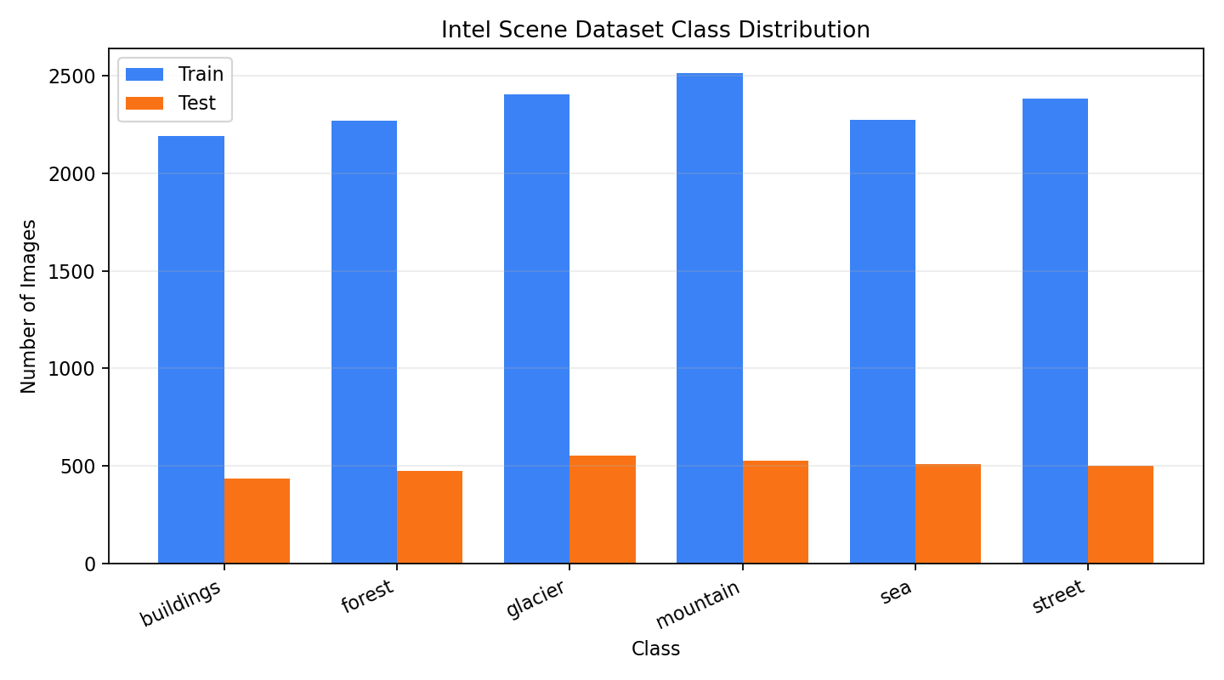
Class distribution
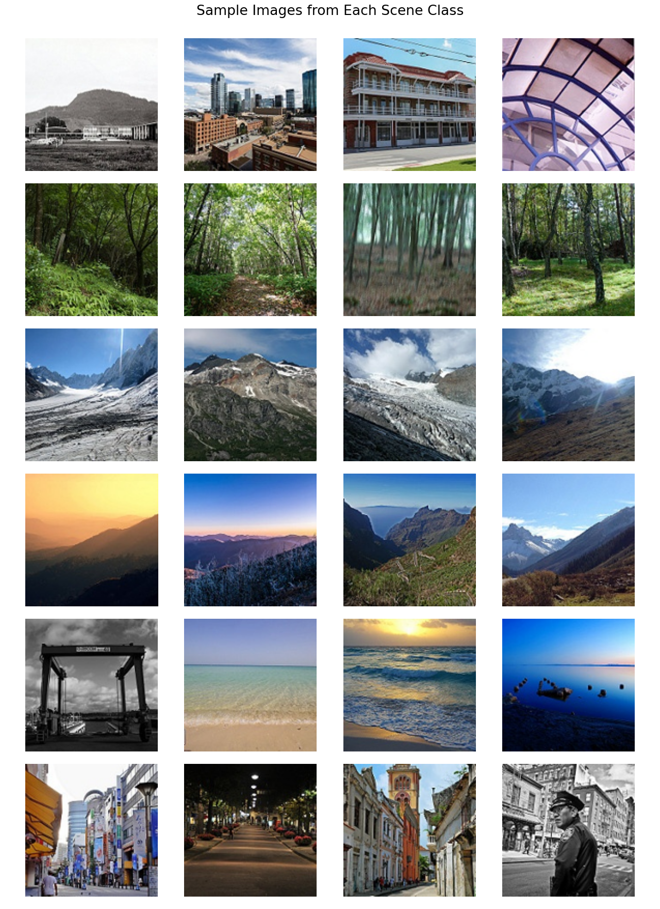
Sample images
训练是在 AMD ROCm GPU 上跑的。本机环境里默认的 /opt/libtorch 是 CPU 版，所以运行时使用 scripts/run_with_rocm.sh 预加载 ROCm 版 PyTorch 动态库：
./scripts/run_with_rocm.sh
程序运行时确认设备如下：
使用设备: Cuda(0), CUDA/ROCm 可用: true, 设备数: 2
训练过程中用 rocm-smi 看过，GPU[0] 使用率基本在 99% - 100%。
这次没有再只抽取一部分图片，而是使用完整训练集和完整测试集。图片统一缩放到 128 x 128，再按 ImageNet 常用均值和标准差做标准化。模型结构如下：
输入: 3 x 128 x 128
卷积块 1:
Conv2d(3 -> 32, kernel=3, padding=1, bias=false)
BatchNorm2d(32)
ReLU
Conv2d(32 -> 32, kernel=3, padding=1, bias=false)
BatchNorm2d(32)
ReLU
MaxPool2d(kernel=2)
输出: 32 x 64 x 64
卷积块 2:
Conv2d(32 -> 64, kernel=3, padding=1, bias=false)
BatchNorm2d(64)
ReLU
Conv2d(64 -> 64, kernel=3, padding=1, bias=false)
BatchNorm2d(64)
ReLU
MaxPool2d(kernel=2)
输出: 64 x 32 x 32
卷积块 3:
Conv2d(64 -> 128, kernel=3, padding=1, bias=false)
BatchNorm2d(128)
ReLU
Conv2d(128 -> 128, kernel=3, padding=1, bias=false)
BatchNorm2d(128)
ReLU
MaxPool2d(kernel=2)
输出: 128 x 16 x 16
卷积块 4:
Conv2d(128 -> 256, kernel=3, padding=1, bias=false)
BatchNorm2d(256)
ReLU
Conv2d(256 -> 256, kernel=3, padding=1, bias=false)
BatchNorm2d(256)
ReLU
MaxPool2d(kernel=2)
输出: 256 x 8 x 8
卷积块 5:
Conv2d(256 -> 512, kernel=3, padding=1, bias=false)
BatchNorm2d(512)
ReLU
Conv2d(512 -> 512, kernel=3, padding=1, bias=false)
BatchNorm2d(512)
ReLU
MaxPool2d(kernel=2)
输出: 512 x 4 x 4
分类器:
AdaptiveAvgPool2d(1 x 1)
Flatten
Dropout(0.5)
Linear(512 -> 6)
模型可训练参数量为 4717286。损失函数使用交叉熵损失：
loss = cross_entropy(logits, labels)
优化器使用 AdamW，初始学习率为 1e-3，训练 18 轮。第 11 轮开始把学习率改成 3e-4，第 16 轮开始改成 1e-4。训练 batch 使用随机水平翻转和随机裁剪。
训练结果如下：
训练样本: 14034, 测试样本: 3000
epoch 01: lr=1e-3, loss=0.8202, train_acc=77.97%, test_acc=77.93%
epoch 02: lr=1e-3, loss=0.5550, train_acc=79.75%, test_acc=78.97%
epoch 03: lr=1e-3, loss=0.4768, train_acc=81.34%, test_acc=81.47%
epoch 04: lr=1e-3, loss=0.4185, train_acc=83.91%, test_acc=83.07%
epoch 05: lr=1e-3, loss=0.3879, train_acc=84.36%, test_acc=82.80%
epoch 06: lr=1e-3, loss=0.3766, train_acc=81.27%, test_acc=80.57%
epoch 07: lr=1e-3, loss=0.3485, train_acc=80.74%, test_acc=79.70%
epoch 08: lr=1e-3, loss=0.3166, train_acc=83.15%, test_acc=81.13%
epoch 09: lr=1e-3, loss=0.3101, train_acc=84.25%, test_acc=82.43%
epoch 10: lr=1e-3, loss=0.2961, train_acc=90.20%, test_acc=88.20%
epoch 11: lr=3e-4, loss=0.2259, train_acc=93.67%, test_acc=90.13%
epoch 12: lr=3e-4, loss=0.2121, train_acc=93.41%, test_acc=90.10%
epoch 13: lr=3e-4, loss=0.2109, train_acc=92.88%, test_acc=90.23%
epoch 14: lr=3e-4, loss=0.1982, train_acc=94.21%, test_acc=90.53%
epoch 15: lr=3e-4, loss=0.1856, train_acc=94.68%, test_acc=91.23%
epoch 16: lr=1e-4, loss=0.1580, train_acc=95.80%, test_acc=91.20%
epoch 17: lr=1e-4, loss=0.1570, train_acc=95.85%, test_acc=91.23%
epoch 18: lr=1e-4, loss=0.1472, train_acc=96.06%, test_acc=91.37%
训练过程可视化如下：
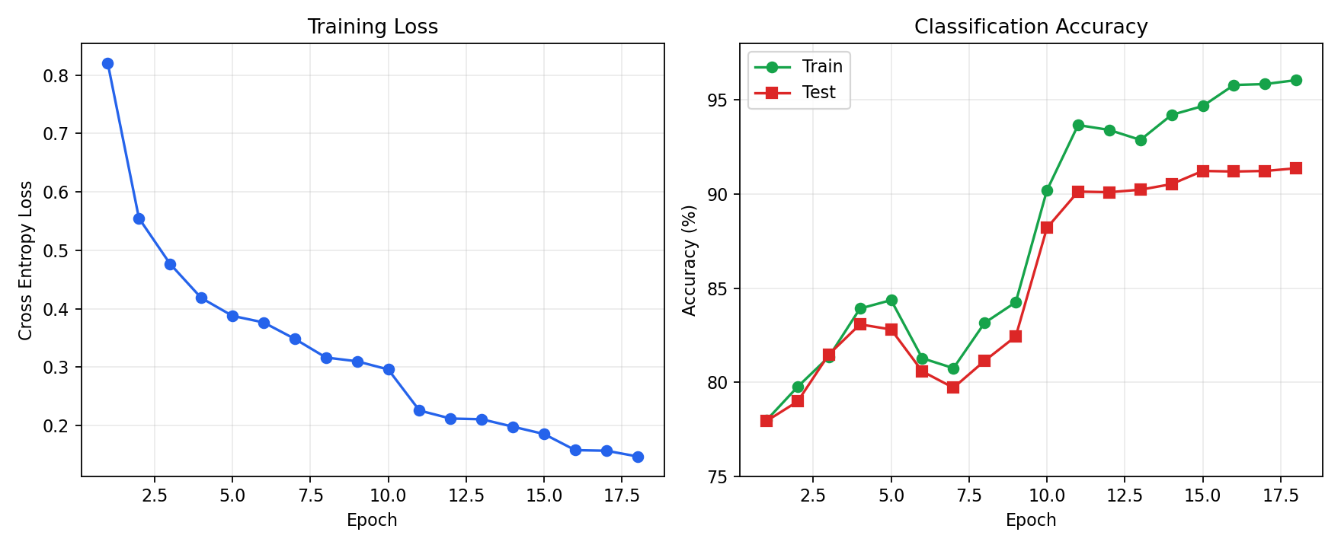
Training curves
最高测试准确率是第 18 轮的 91.37%。之前使用部分数据和 96 x 96 输入时最高是 82.67%，这次改成完整数据、128 x 128 输入、5 个卷积块，并加入标准化和学习率衰减后，测试集结果更高。

